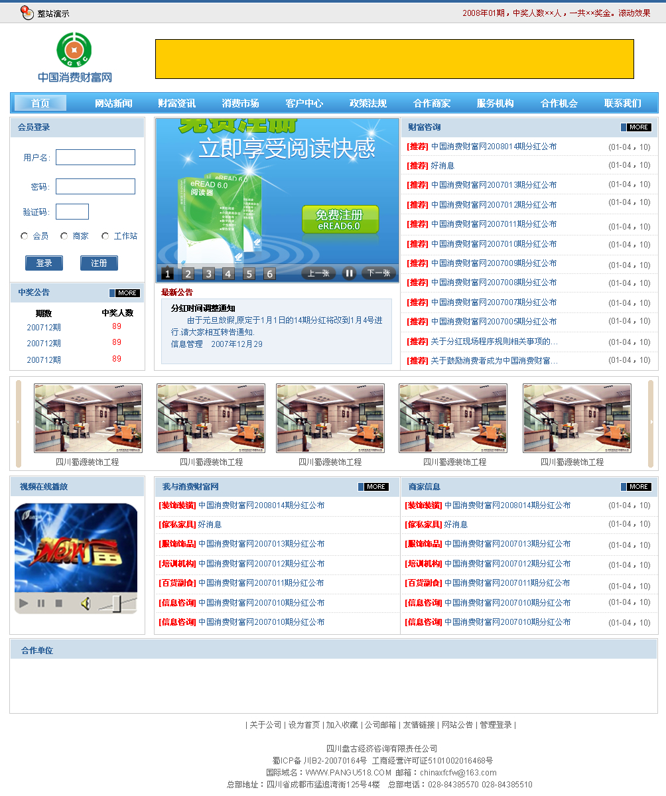
这部分进行压缩，紧凑一些，去掉公司
然后蜀ICP和国际域名放在一行
注意：域名用小写，去掉最后一行所有
的总部；字可以再小点，效果你决定
这部分还是需要直接从网站copy那些logo，看效果
这部分再压缩一下高度，右边放一个日历，就是直接显示一行 2008年01月10日 星期四之类的 ；滚动的最新消息将放到下面显示
将字体缩小到和下面的会员登录差不多大小，然后再靠左边
FLASH所占的位置调高一点，和左边的一样，饱满一些
交换一下位置
插入很窄的一行公告滚动
这部分行距压缩一下，然后在下面加一个栏目在线客服放4个QQ号码
客服中心
高度和那个flash的图一样,改成“最新消息”栏目，去掉[推荐]，在标题后面加一个new
这两个只是把条数调整一下，和左边的视频高度差不多即可。
这个地方改成“财富资讯”栏目，下面放3-5即可；
这个地方加一个栏目“消费市场”，下面放3-5即可；

另外，你这边弄好后，出图的时候，弄两个版本。
一个有网格的，一个没有网格的。
就是财富资讯显示内容的地方，那个网线，他们说要去掉好点，我给他们解释了，可能不太好看，所以你这边生成图的时候调整一下，出两个版本了。

辛苦了

